INSTITUTO TECNOLÓGICO DE CHETUMAL

« Ingeniería en Sistemas Computacionales »

« Desarrollo Sustentable »

**Proyecto:** Hotel “El Rapid-Inn”

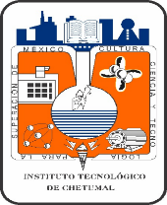**Integrantes:**

* Cámara Uitz Ángel Ricardo
* Amaury Reinerio Samos
* Dzul Cetina Rodolfo Rafael
* Saldivar Balam Ángel Arturo
* Endir Ceh Tuz.

**Asesor:**

* Ing. Ricardo Muñoz Salinas

Diciembre del 2015

Í N D I C E

**INTRODUCCIÓN** 3

**OBJETIVO GENERAL** 4

**DESCRIPCIÓN DE LA ZONA** 5

**DESARROLLO DEL PROYECTO** 6

**CARACTERÍSTICAS DEL PROYECTO** 7

**CONCLUSIÓN** 8

## **INTRODUCCIÓN**

En los últimos años, la industria hotelera alrededor del mundo, ha tenido un crecimiento importante. Un nuevo mundo está creando una economía global que tendrá un impacto significativo en la industria de los viajes, turismo y hospitalidad. De acuerdo con muchos analistas, la industria del turismo es la más rápida en cuanto a crecimiento a nivel mundial (Gee, 1994, p. 3)

Los hoteleros han ideado nuevos conceptos de hoteles para abarcar diversos mercados y poder satisfacer las extensas necesidades del cliente, esto hace que la industria hotelera esté en constante innovación. Dado esto, surgen diferentes tipos de hoteles, como por ejemplo, los Hoteles Ecológicos.

Los hoteles ecológicos surgen alrededor de los años 80, pero es en 1990, cuando aparece la primera definición establecida por la sociedad internacional de ecoturismo.

En 1983, el Arq. Héctor Ceballos Lascuráin, con estas palabras “enfoque más efectivo y ambientalmente responsable del turismo en aéreas naturales a nivel mundial”, encuadra la definición de turismo ecológico.

En este proyecto vamos a presentar el desarrollo de un Hotel Ecológico en la comunidad de La Unión específicamente en el cenote “El Cocodrilo dorado”.

Uno de los puntos fuertes que hacen viable este proyecto es la inexistencia de algún otro hotel en la zona antes mencionada.

## **OBJETIVO GENERAL**

El objetivo del Hotel “El Rapid-Inn” es brindar a los visitantes del cenote del Cocodrilo Dorado una experiencia inolvidable, entretenida y cómoda.

El Hotel ofrecerá una estancia placentera y ecológica a los visitantes ya que cuenta con instalaciones amigables con el ambiente

**Objetivos:**

* Respetar el medioambiente y el paisaje de la zona sin alterarlo en lo más mínimo.
* Hacen un uso eficaz de la energía y el agua.
* Utilizan materiales y alimentos respetuosos con la naturaleza y el visitante.
* Difunden el ahorro con paneles solares, papel reciclado, bebidas y alimentos orgánicos y optimización de los recursos de agua y energía.

## **DESCRIPCIÓN DE LA ZONA**

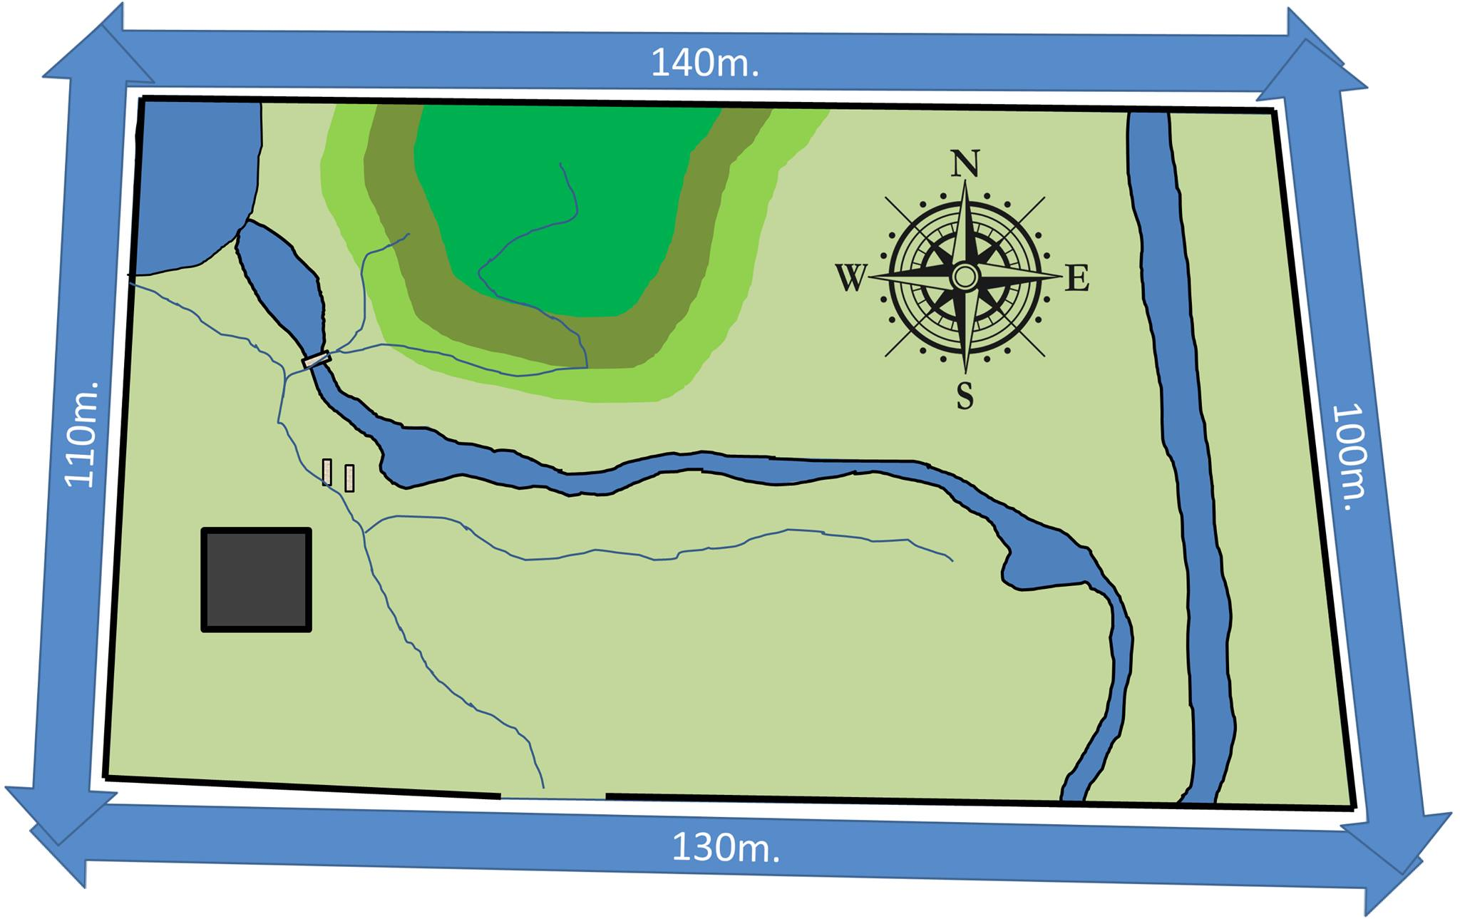



Ubicación del Hotel

**Suministro de Agua y Energía:**

El recurso de agua utilizado en el Hotel será suministrado por medio de pipas proporcionadas por CAPA, almacenadas en Cisternas y pozos de agua de lluvia.

El suministro de energía eléctrica se obtendrá a través de paneles solares, también se obtendrá a través de un molino que aprovecha la fuerza del viento para generar energía eólica.

**Manejo de residuos:**

El manejo de residuos del Hotel será administrado a través de contenedores de basura, separados en Orgánica e Inorgánica. Los cuáles serán llevados al basurero municipal con la ayuda de Camiones Recolectores del Municipio.

## **DESARROLLO DEL PROYECTO**

El proyecto inicia con la selección de la ubicación del hotel en este proceso interviene los factores climatológicos y ambientales ya que la zona seleccionada deberá cumplir con las características adecuadas para la construcción del hotel.

Se ejecutara un examen de viabilidad del proyecto el cual constara de encuestas a distintas zonas del estado para asegurar el éxito del proyecto. En caso de que el proyecto sea viable se llevara a cabo un plan de marketing y promoción para atraer el turismo.

A continuación la construcción del hotel procurara utilizar recursos ecológicos y a su vez evitar la contaminación del medio ambiente. Durante el proceso de construcción se diseñara las actividades y servicios que el hotel proporcionara.

Una vez terminada la construcción se llevaran a cabo pruebas de calidad para asegurar el mejor servicio a los visitantes.

## **CARACTERÍSTICAS DEL PROYECTO**

El Hotel contara con:

* Hospedaje en habitaciones sencillas y dobles.
* Suministro de Energía solar.
* Pesca.
* Desayunos gratis (alimentos orgánicos y típicos de la zona).
* Paseo en Lancha.
* Paseo a caballo.
* Paseo a bicicleta.
* Uso de Productos reciclados y no tóxicos.
* Visitas guiadas por expertos.
* Eventos nocturnos.

## **CONCLUSIÓN**

* Es evidente la existencia de condiciones favorables para la implementación de un Hotel Ecológico en la región quedando ampliamente justificada su ventaja en cuanto al mercado inexistente en la zona.
* Los atractivos turísticos, en gran cantidad, así como la estratégica comunicación de la comunidad como puente hacia otras zonas garantizan el flujo de turistas, como potenciales consumidores de los servicios brindados.
* Debido a las características del mercado hotelero se hace necesaria la construcción e implementación de un Hotel Ecológico de 4 estrellas a más garantizan el éxito futuro de la afluencia turística.